Периодическое печатное издание Бронницкого сельского поселения

№ 35(411)

27

Сентября

2024

 Официальный вестник

**Издается с 02.10. 2015 года**

**ПОЖАРНАЯ БЕЗОПАСНОСТЬ_________________________________**

|  |
| --- |
|  |

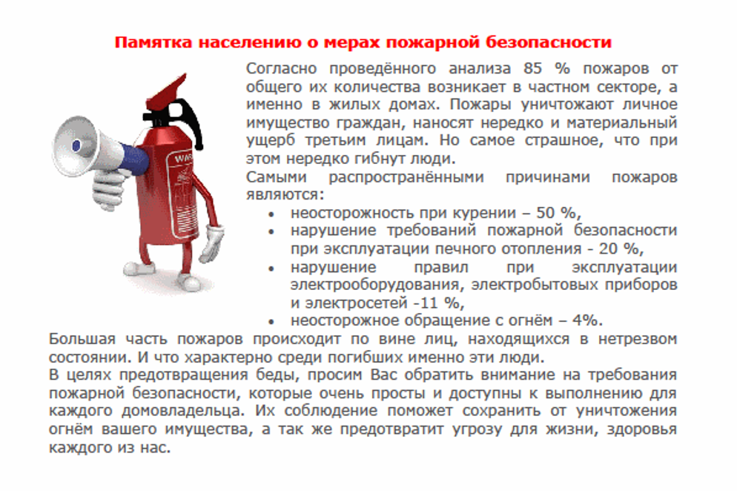

**НОРМАТИВНО-ПРАВОВЫЕ АКТЫ_____________________________________**

**Новгородская область**

**Новгородский муниципальный район**

**Совет депутатов Бронницкого сельского поселения**

**РЕШЕНИЕ**

от 26.09.2024 № 161

с.Бронница

**О наименовании улицы**

**в д. Новое Село**

В соответствии с Федеральным законом от 06.10.2003 года № 131-ФЗ «Об общих принципах организации местного самоуправления в Российской Федерации», постановлением Правительства Российской Федерации от 19.11.2014 года № 1221 «Об утверждении правил присвоения, изменения и аннулирования адресов», Уставом Бронницкого сельского поселения, постановлением Администрации Бронницкого сельского поселения от постановлением Администрации Бронницкого сельского поселения от 25.12.2020 года № 223 «Об утверждении Правил присвоения, изменения и аннулирования адресов на территории Бронницкого сельского поселения »

Совет депутатов Бронницкого сельского поселения решил:

1.Присвоить наименования новой улице образованной на земельных участках в кадастровом квартале 53:11:0200109 в д. Новое Село адрес:

- Российская Федерация,Новгородская область, муниципальный район Новгородский, сельское поселение Бронницкое, деревня Новое Село, улица Малая Береговая

2. Решение подлежит публикации в печатном издании «Официальный вестник Бронницкого сельского поселения» и на официальном сайте в сети «Интернет» по адресу www. bronnicaadm.ru в разделе «Градостроительная деятельность»

Глава сельского поселения: С.Г.Васильева

|  |
| --- |
| Учредитель главный редактор адрес редакции: номер газеты  Подписан  Администрация Глава Бронницкого сельского 173510 Новгородская область к печати 26.09.2024 Бронницкого сельского поселения С.Г.Васильева Новгородский район с.Бронница в 10.00 Тираж 10  поселения ул.Березки д.2, тел. ( 8162)744-184 распространяется  факс(8162)749-188 бесплатно  E-mail^berezki2@mail.ru |